Regalos para quitarte el frío esta época decembrina

Dale a tus amigxs su nuevo regalo favorito, que se convertirá en su mejor compañero en el camino del autoconocimiento y autodescubrimiento sexual y que les ayudará a divertirse en esta temporada en la que el frío toca a la puerta. Ya sea en intercambios navideños, posadas o simplemente para celebrar el haber terminado un año más, atrévete a regalarles la oportunidad de probar cosas nuevas y a experimentar con nuevas sensaciones con estas increíbles opciones:

¡Autodescubrimiento y diversión! Estimulación externa para mujeres y personas con vulva
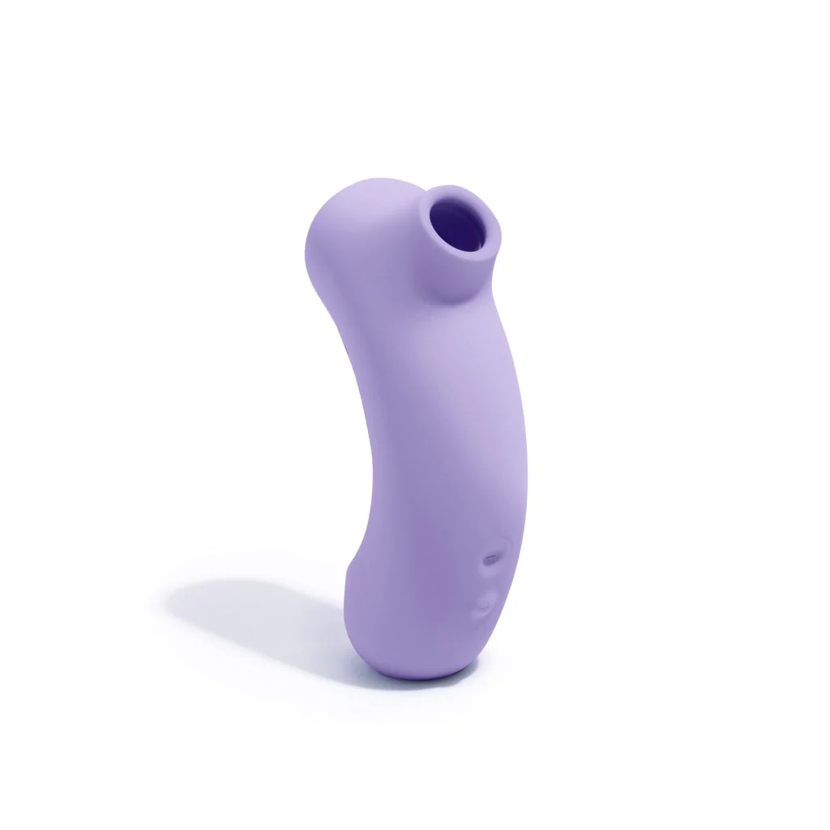
Mambo
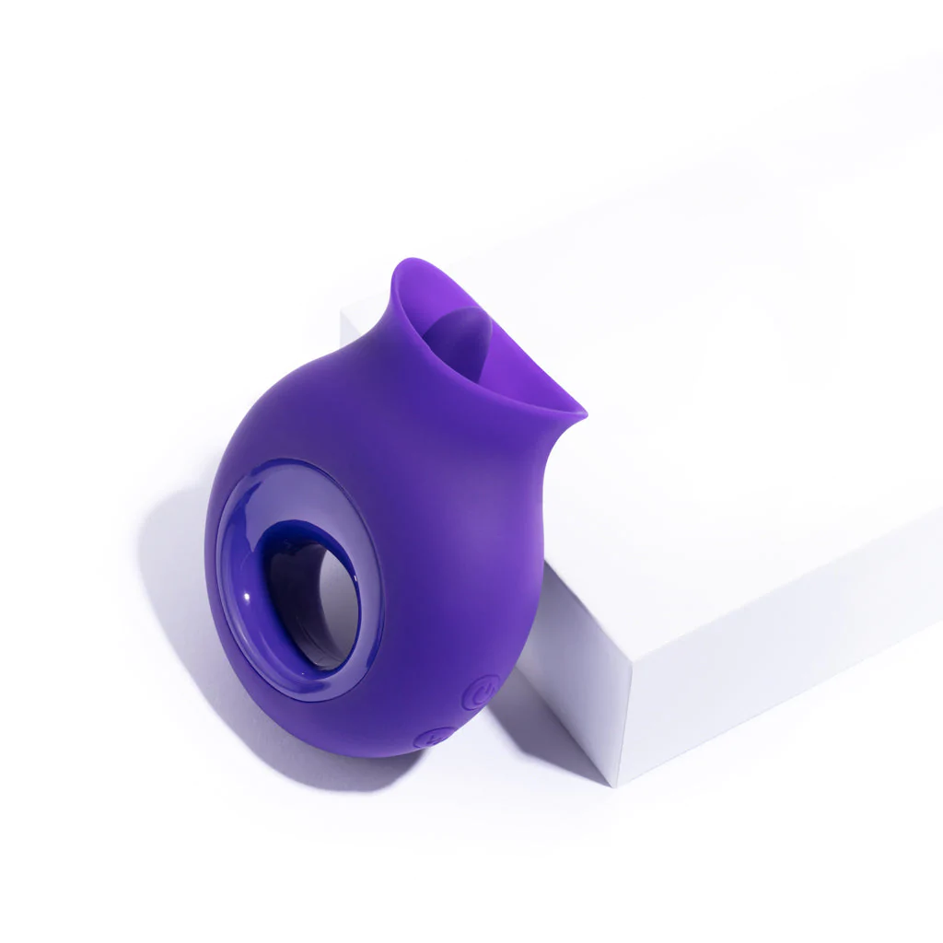
Uno de los juguetes más exitosos y revolucionarios: el succionador de clítoris, Mambo. Este divertido juguete fue creado para conseguir los orgasmos más intensos y explosivos gracias a su exclusiva tecnología Oh! Tech.®, desarrollada por los especialistas de Platanomelón para proporcionar una estimulación total del clítoris a través de sus ondas progresivas. Gracias a sus 12 intensidades, tus amigxs te agradecerán por este regalo que les hará bailar de placer al ritmo de Mambo.

Coco
Coco es un simulador de sexo oral para personas con vulva que te permite a quien lo use lo que nunca imaginó: tener sexo oral consigo mismx. Haz que tus amigxs experimenten un cunilingus de impacto con el funcionamiento de Coco que les hará ver las estrellas.

Para todos los gustos: Estimulación interna para mujeres y personas con vulva
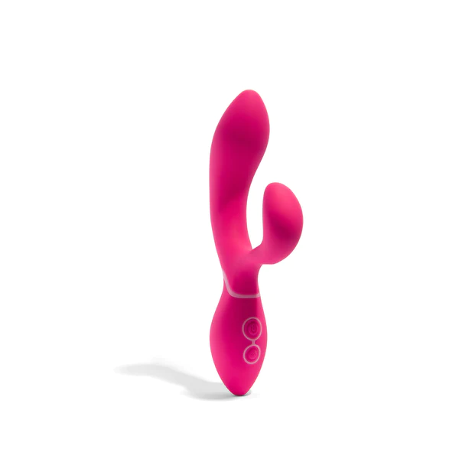
Nito
Nito es un nuevo vibrador conejito, es decir, que estimula tanto el clítoris como la zona G. Gracias a sus 2 motores se puede disfrutar en ambas partes a la vez o por separado para tener sensaciones fuera de este mundo. Además, gracias a sus 3 velocidades y 9 modos de vibración se puede elegir la intensidad y los movimientos de Nito según te plazca.
Perla
Perla es perfecto para principiantes ya que gracias a sus “bolitas” en la punta, permite que se pueda introducir progresivamente a la vagina, además de que estas perlas texturizadas permiten una mayor estimulación de la Zona G para dar mayores orgasmos. Es muy intuitivo ya que solo tiene 1 botón con el que se prende y se apaga y se controlan sus 9 modos de vibración.

¡Los hombres también juegan! Juguetes para personas con pene

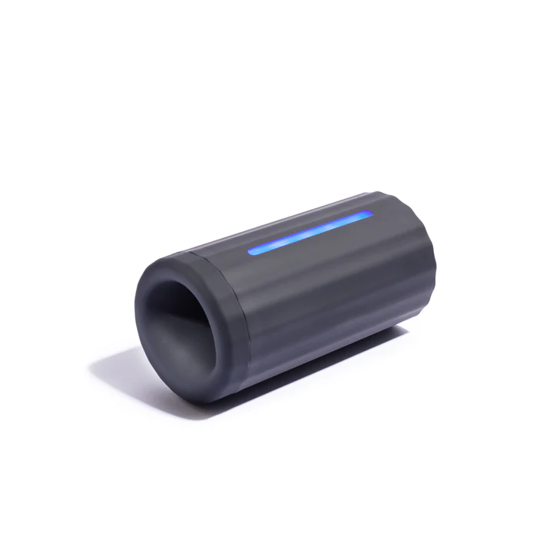
Flama
Flama es uno de los masturbadores para pene más exitosos de Platanomelón. Este juguete hará que las personas con pene lleven la masturbación al siguiente nivel gracias a sus 2 motores independientes con vibración y pulsación, así como a su diseño y características que estimulan todo el pene y no solo el glande. Además, este innovador producto incorpora texturas interiores para una máxima estimulación y una base calentadora para elevar la temperatura (literalmente).
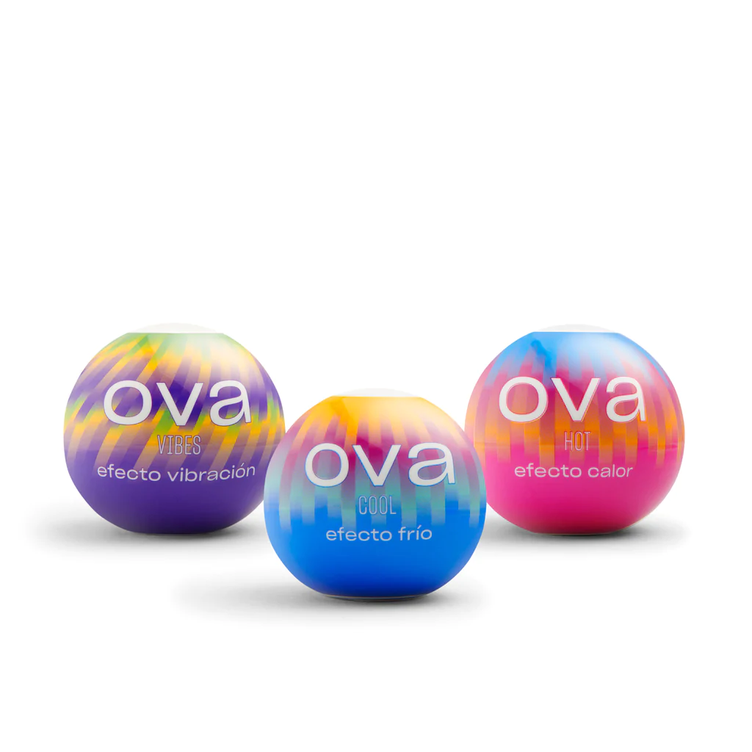
Pack Ova cool, hot & vibes
La colección de huevos masturbadores para pene de Platanomelón incluye 3 huevos desechables con diferentes texturas, cada uno producirá sensaciones únicas. Regálale experiencias inigualables a tus amigxs o pareja con pene para que elija entre frío, calor o vibración.

El presupuesto es limitado pero no la diversión
Bali Basics
Si tu amigx es principiante en el arte de los juguetes eróticos, la mejor opción es Bali. De la nueva línea de básicos de Platanomelón, Bali es una bala vibradora de estimulación externa, es decir que tu amigx o pareja podrá usarlo en su clítoris, senos, perineo, o hasta donde la imaginación lo permita, ¡inclusive se puede usar en pareja!
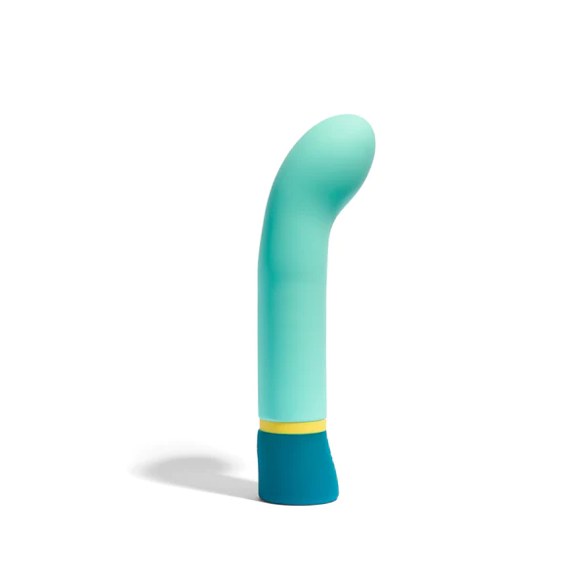
Genio Basics
Otra increíble opción para primerizxs es Genio de la línea Basics de Platanomelón, ideal para quienes quieren ir subiendo la intensidad poco a poco. Genio es un vibrador de estimulación de la Zona G gracias a su diseño curvado que permite que llegue a donde ningún otro juguete ha llegado. ¡Genio llegó para cumplir deseos en estas épocas navideñas!

Todos los juguetes los puedes encontrar en platanomelon.mx y adquirir con la tranquilidad de que llegarán a tu casa de una manera 100% discreta. Además, los diseños también son súper amigables, discretos, coloridos y divertidos, ideales para que la diversión nunca se detenga.

Acerca de Platanomelón
Platanomelón es la marca de juguetes eróticos online líder en México que nace con el propósito de fomentar una vida sexual plena al romper los tabúes relacionados al sexo. Esta startup, además de diseñar, fabricar y comercializar juguetes sexuales en línea de la mejor calidad, resuelve dudas y brinda información a través de expertxs y artículos divulgativos acerca de la sexualidad. Su equipo de sexólogxs atiende con profesionalidad y de forma clara las cientas de consultas diarias de su comunidad virtual de más de un millón de seguidorxs mexicanxs en redes sociales. Platanomelón tiene como objetivo ayudar a mejorar la sexualidad de las personas, aumentar su autoestima, inspirar la complicidad con la pareja, y que se diviertan mientras obtienen un mayor bienestar en su salud sexual y emocional. Para obtener más información y todas las herramientas necesarias para disfrutar de más y mejor diversión visita www.platanomelon.mx, Facebook e Instagram.

